Муниципальное бюджетное дошкольное образовательное учреждение детский сад №24 «Солнышко»

Проект
«Я - Россиянин!»
для дошкольников 5-7 лет посредством физической культуры

Разработал: инструктор по в. кв.категории Яшина А.А.

Г.о.г. Выкса
2025г.

Возрастная группа: старший дошкольный возраст 5-7 лет.
Интеграция образовательных областей: «Речевое развитие», «Познавательное развитие», «Социально- коммуникативное развитие», «Художественно – эстетическое развитие».
Участники проекта: в реализации проекта участвуют дети старшего дошкольного возраста, родители (законные представители), воспитатели, инструктор по физической культуре, музыкальный руководитель.
Сроки реализации проекта: долгосрочный (февраль, март, апрель, май).
Место реализации проекта: детский сад и территория детского сада.
Вид проекта: творческий, игровой.
Введение:
«Все знают, какие сильные патриотические чувства вызывают у нас победы наших спортсменов на Олимпиадах, на Паралимпийских играх и на других крупнейших соревнованиях. В этом смысле спорт, безусловно, является одним из важнейших факторов, способствующих воспитанию патриотизма».
В.В. Путин.
Данный проект представляет собой методическую разработку по воспитанию патриотических чувств детей дошкольного возраста средствами физической культуры.
Актуальность:
Патриотическое чувство не возникает само по себе. Это результат длительного, целенаправленного воспитательного воздействия на человека, начиная с самого детства. В связи с этим проблема нравственно–патриотического воспитания детей дошкольного возраста становится одной из актуальных.
В результате систематической, целенаправленной воспитательной работы у детей могут быть сформированы элементы гражданственности и патриотизма.
Одним из эффективных средств решения задач нравственно-патриотического воспитания подрастающего поколения, на наш взгляд, являются занятия физкультурой и спортом. Чтобы быть уверенным, что нашим детям будет хорошо в будущем, надо уметь уважать себя и других и учить этому детей. Необходимо с раннего детства воспитывать у детей патриотизм, гуманизм по отношению ко всему живому, нравственные качества. Иными словами, нужно воспитывать будущего гражданина своей страны.
Регулярные занятия по физической подготовке позволяют не только овладеть двигательными навыками, необходимыми для профессиональной деятельности, развить физические качества, но и закалить характер, подготовить себя и к защите Родины.
Формирование патриотических чувств детей дошкольного возраста осуществляется в процессе использования различных форм и методов работы: занятия, праздники и досуги, подвижные игры, эстафеты.
Наибольший воспитательный эффект оказывают спортивные праздники и развлечения. Данная форма работы позволяет закрепить и обобщить знания и умения детей в рамках определённой темы, объединить детей разного возраста общими чувствами и переживаниями.
Подготовка и проведение праздников и развлечений служат нравственному воспитанию детей: они объединяются общими переживаниями, у них воспитываются основы коллективизма. Участие в праздниках и развлечениях формирует у дошкольников дисциплинированность, культуру поведения. Разучивая песни, стихи, танцы, дети узнают много нового о своей стране, природе, о людях разных национальностей. Это расширяет их кругозор, развивает память, речь, воображение, способствует умственному развитию.
Цель проекта: формирование гражданско-патриотических чувств у детей дошкольного возраста средствами физической культуры.
Задачи:
- сформировать у детей модель ценности спорта и здорового образа жизни;
- развивать интерес к спорту, способствуя овладению элементарных норм и правил;
- повысить развитие двигательных качеств и способностей детей (ловкость, быстроту, гибкость, силу, общую выносливость);
- воспитывать чувство коллективизма, взаимовыручки, вызывать чувство ответственности, радости за победы команды;
- воспитание патриотизма, уважения к культурному прошлому малой Родины и России посредством физической культуры.
Этапы реализации проекта:
1 этап: Подготовительный: (информационно – накопительный, организационный).
Дата реализации: февраль-май 2026года.
- разработка проекта;
- постановка цели и задач;
- определение основных форм работы;
- сбор информации, литературы, дополнительных материалов;
- работа по составлению этапов и плана по реализации проекта;
2 этап: Основной (практический) - реализация проекта.
3 этап: Заключительный (обобщающий).
Основные формы реализации проекта:
Занятия (ОД), физкультурные праздники и досуги, подвижные игры, эстафеты, беседы, просмотр презентаций и видео роликов, консультации для родителей.
Материалы и ресурсы, необходимые для проекта: методические пособия; справочный материал, мультимедийные системы, интернет ресурсы, фотоаппарат, проектор, ноутбук, принтер, физкультурное оборудование и материалы.
Взаимодействия с родителями:
1. Проведения спортивного развлечения с родителями «Зимние забавы»
2. Периодические консультации с родителями
3. Проведение спортивного развлечения «Наши папы самые смелые»
4. Проведение фестиваля «Наследники Победы»
5. Размещение информации в социальных сетях.
Ожидаемый результат:
Реализация данного проекта позволит:
- заложить основу нравственно – патриотического воспитания у детей дошкольного возраста, привить любовь к Родине;
- приобщить детей к общественно – нравственным ценностям.
Только создавая условия для воспитания духовно-нравственной личности, обладающей национальным самосознанием и патриотическими чувствами, мы сможем вырастить поколение достойных будущих граждан России, патриотов своего Отечества.
Основная часть
Ход проекта:
В процессе реализации проекта использовались разнообразные формы обучения:
- Беседа «Я - законопослушный гражданин!» Дата реализации: март
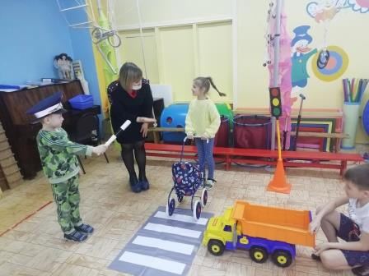

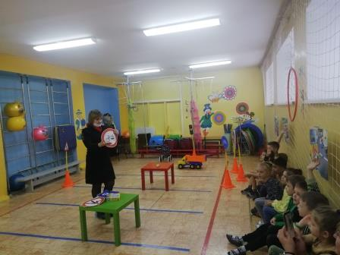

- Развлечение с родителями «Зимние забавы» Срок реализации: февраль
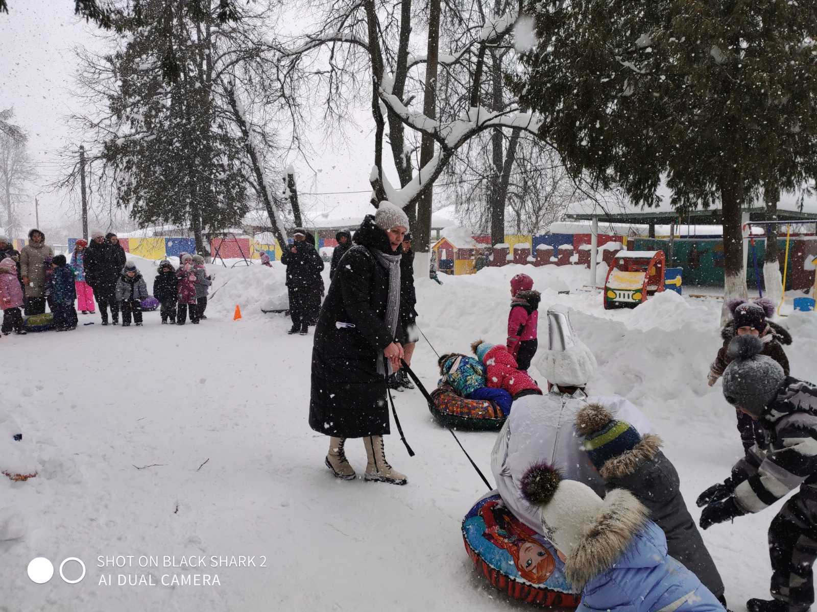
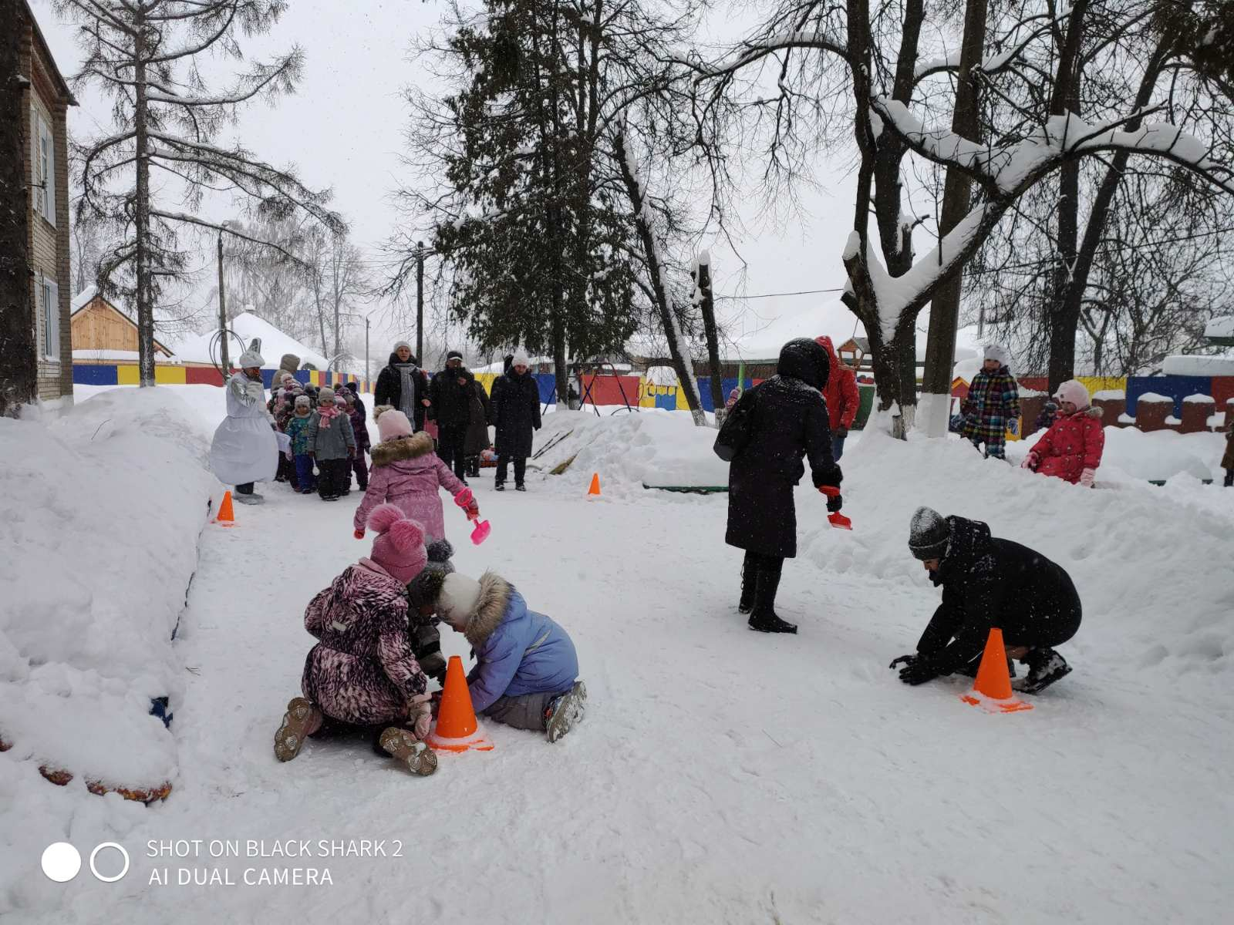

- Развлечение «Смелые и бравые солдаты» Дата реализации: февраль
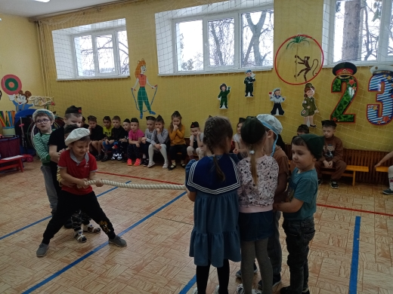

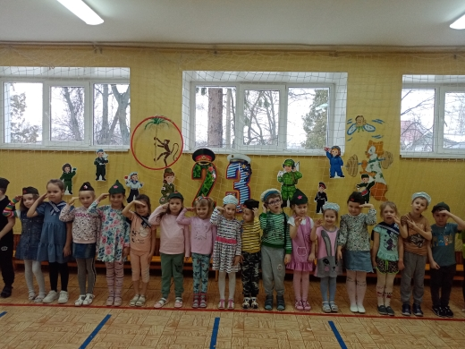

- Беседа о традиционных Российских духовно-нравственных ценностях
Дата реализации: март
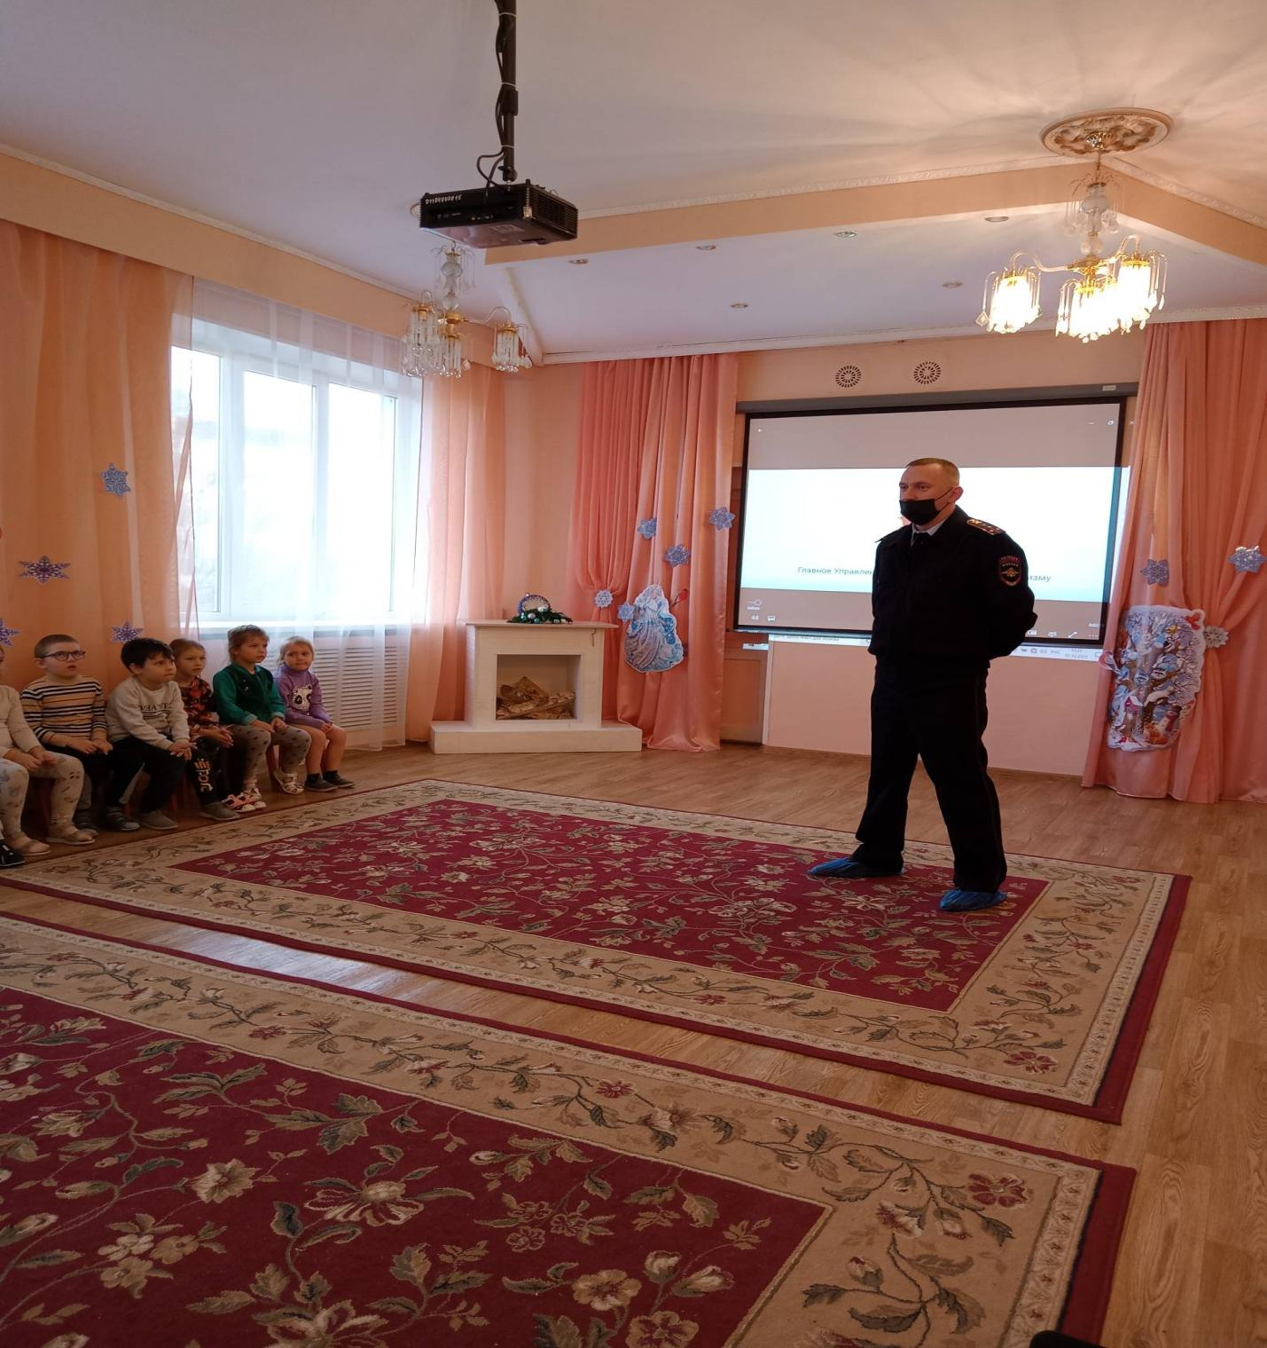

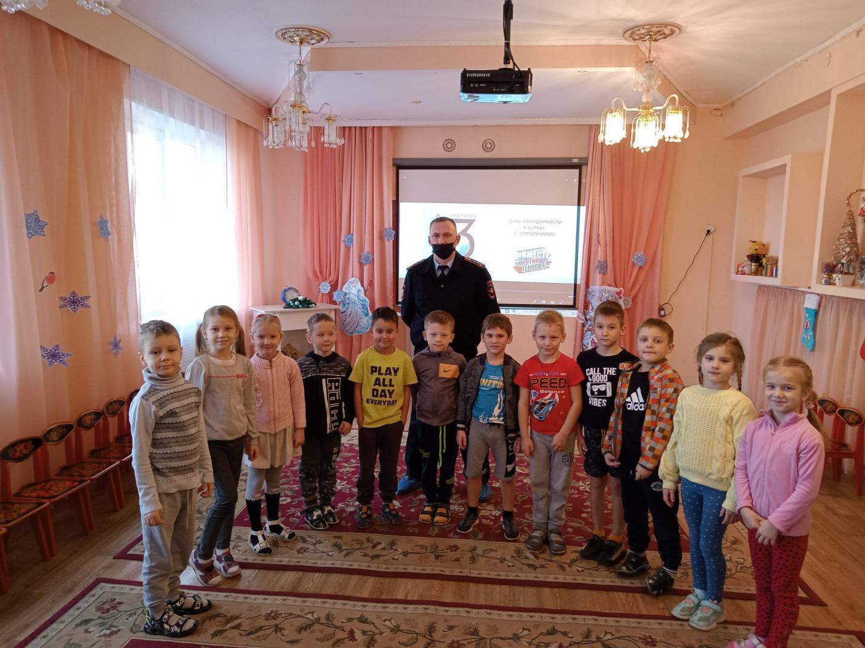

- Подвижные игры с детьми
Дата реализации: февраль-май

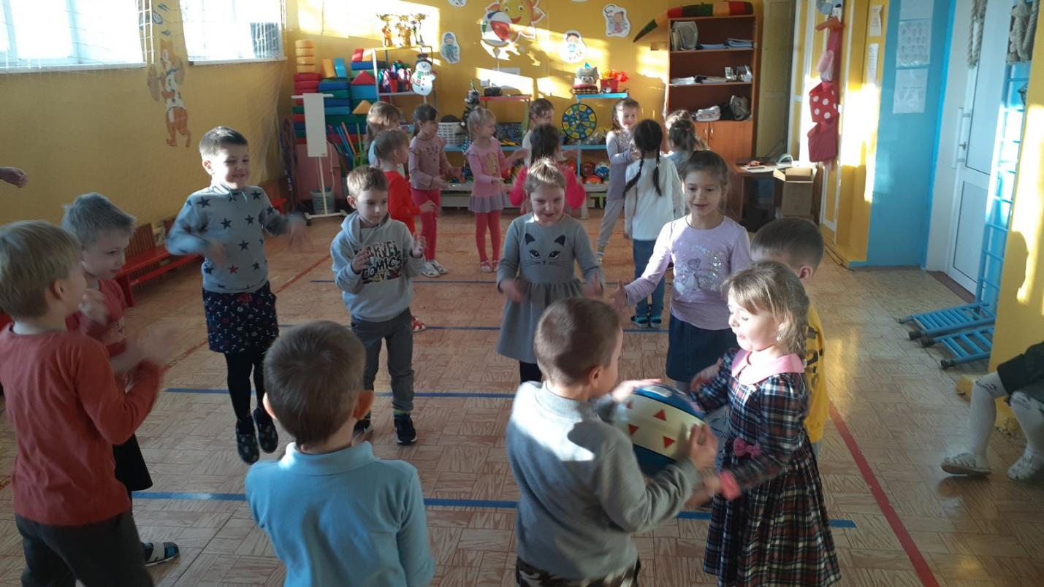

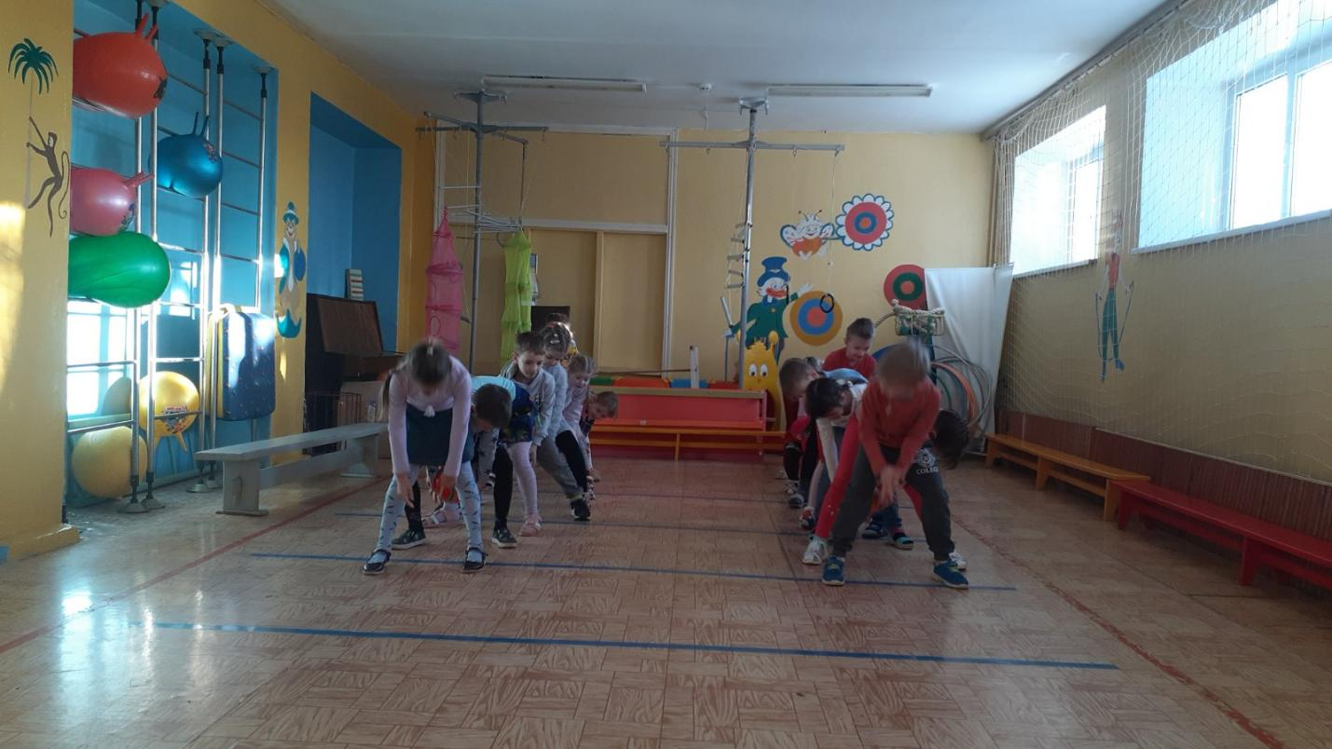

- Рисование «Мой любимый вид спорта»
Дата реализации:апрель

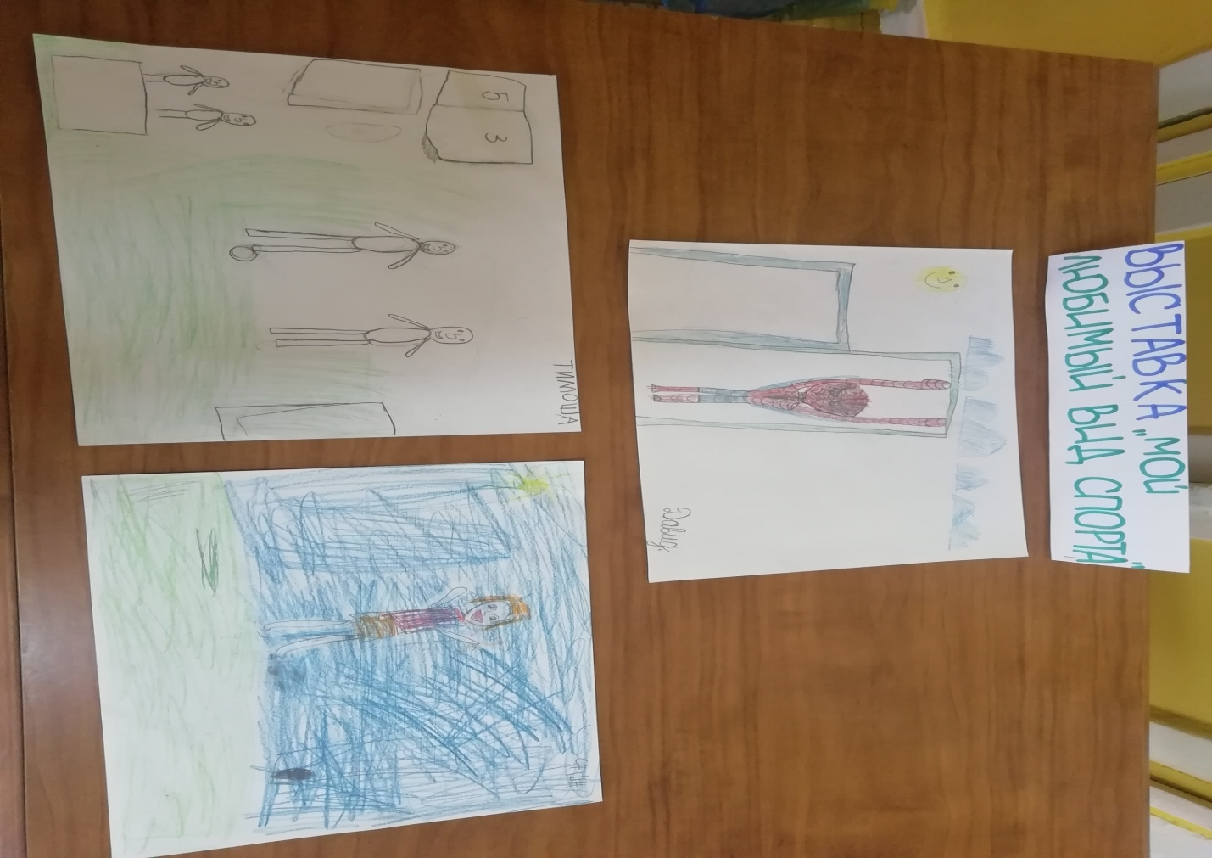

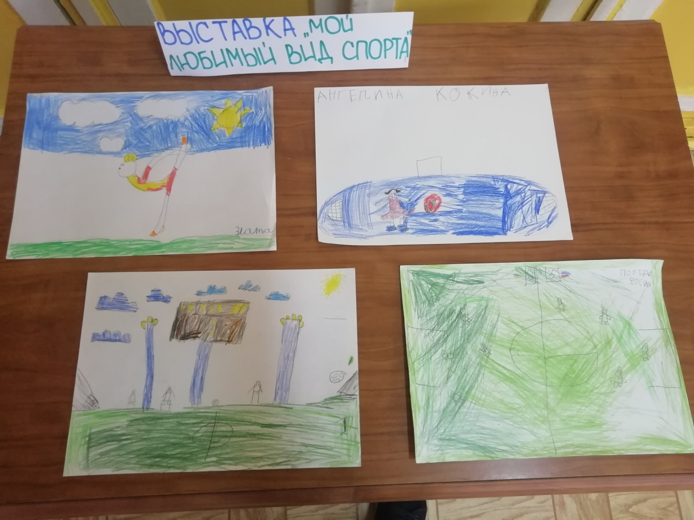

- Участие в спортивном фестивале МБДОУ в г.о.г. Выкса «Малышиада-2023»
Дата реализации: апрель

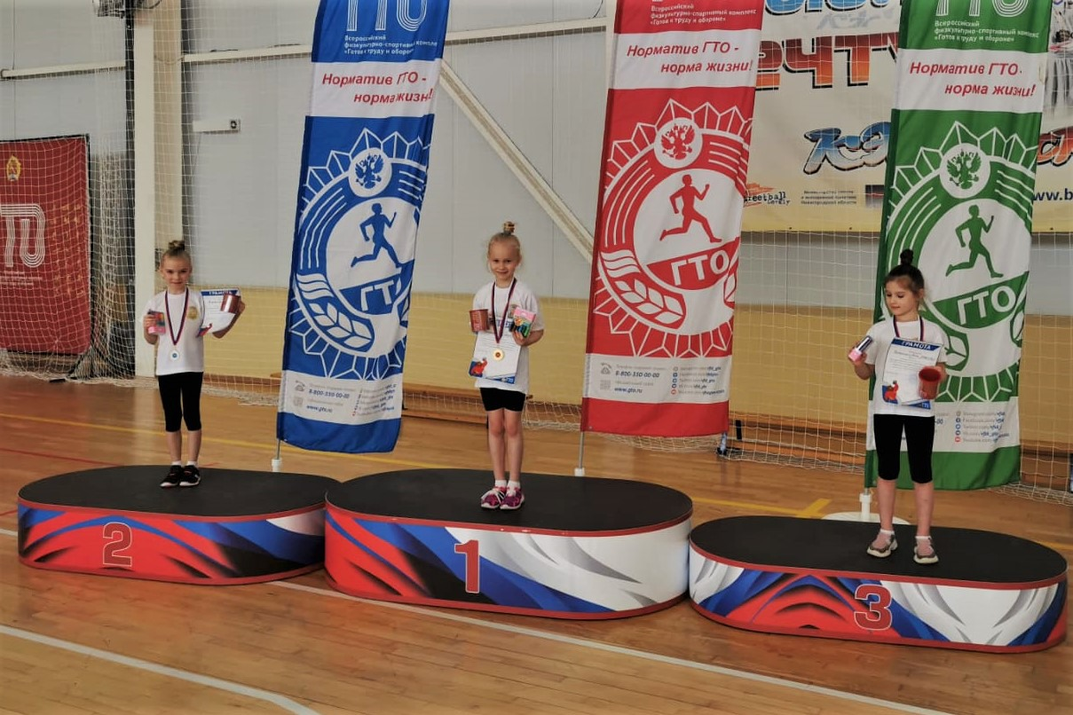

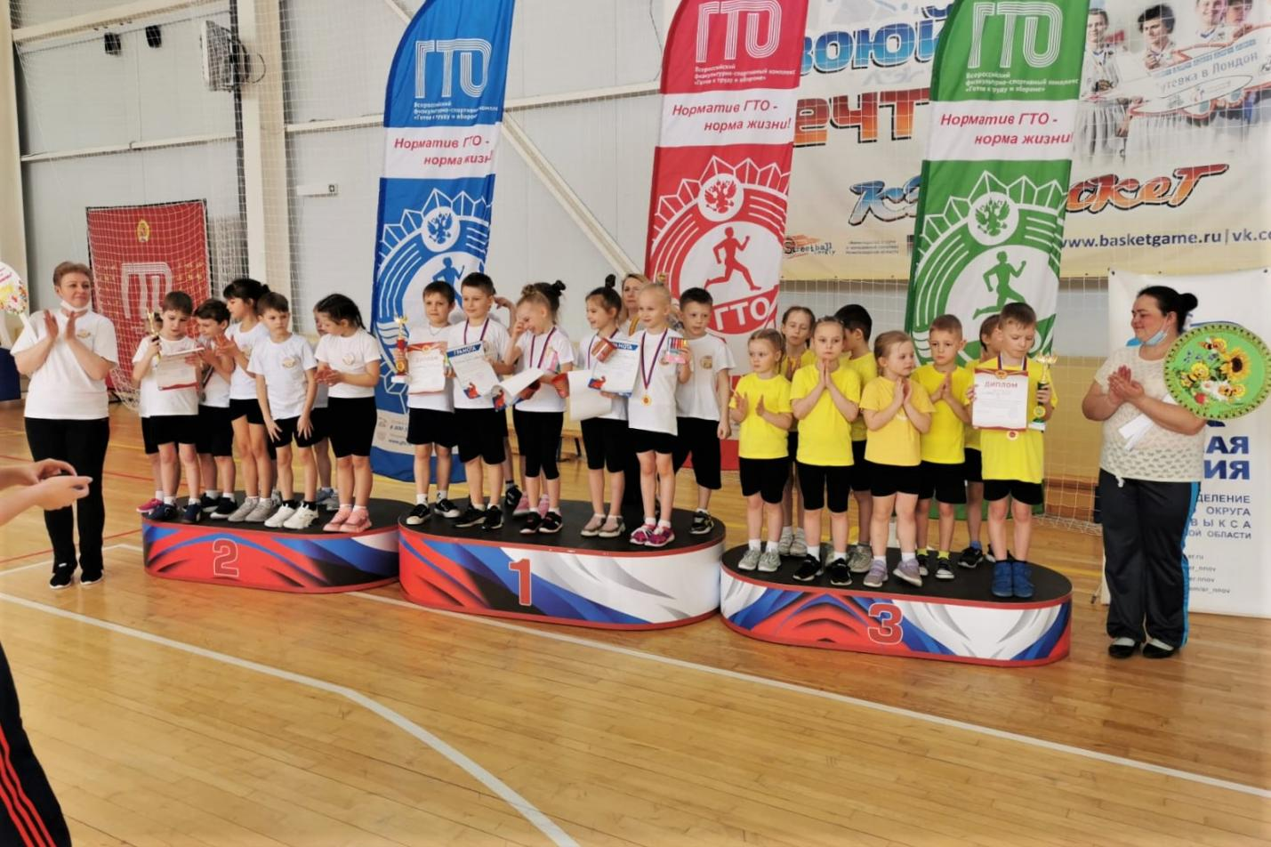

- Просмотр презентаций «Блокада Ленинграда»
Дата реализации: май
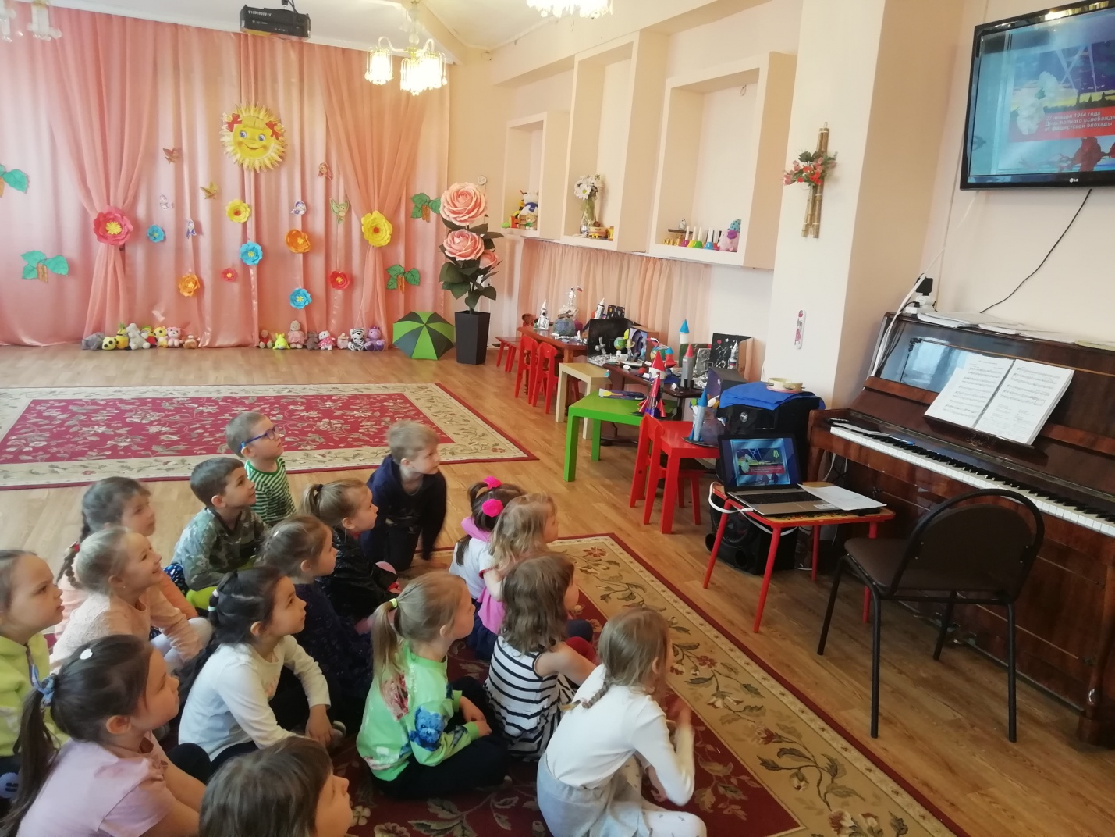

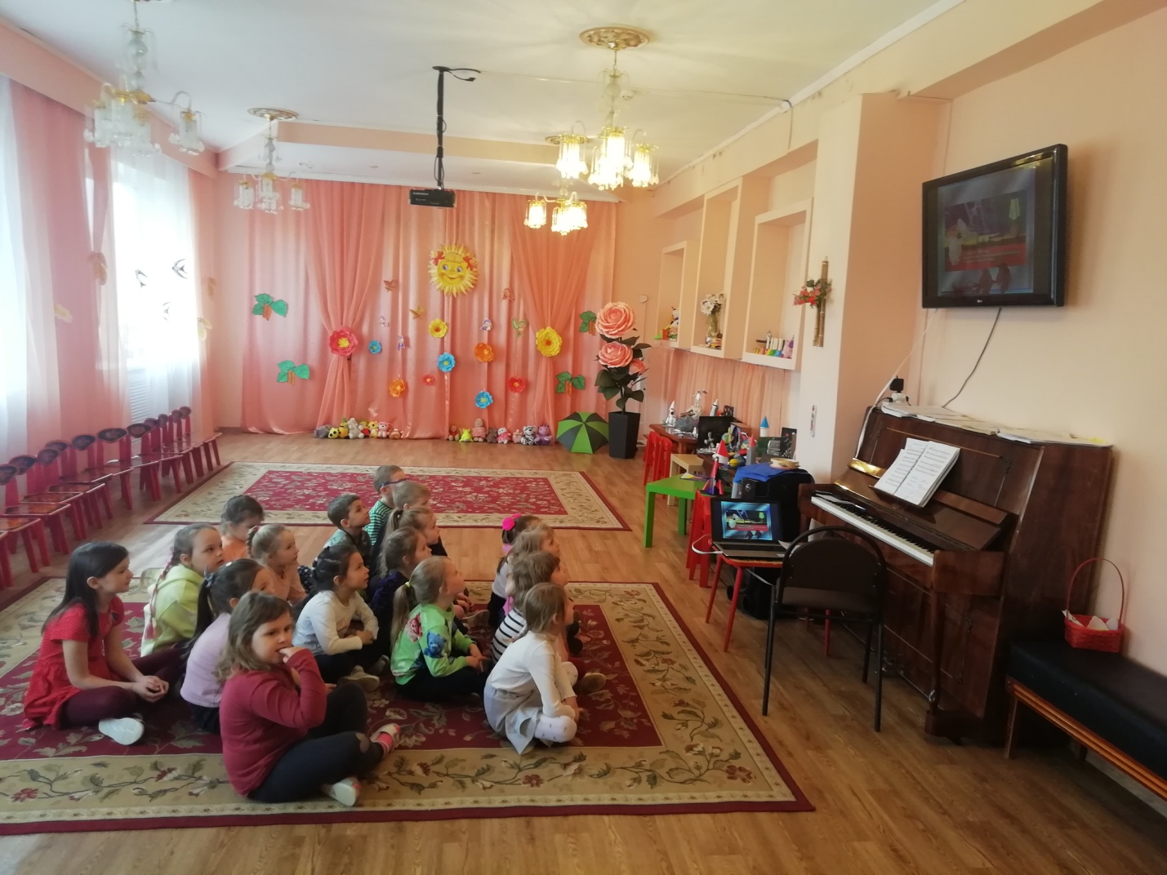

- Фестиваль «Наследники Победы»
Дата реализации: май

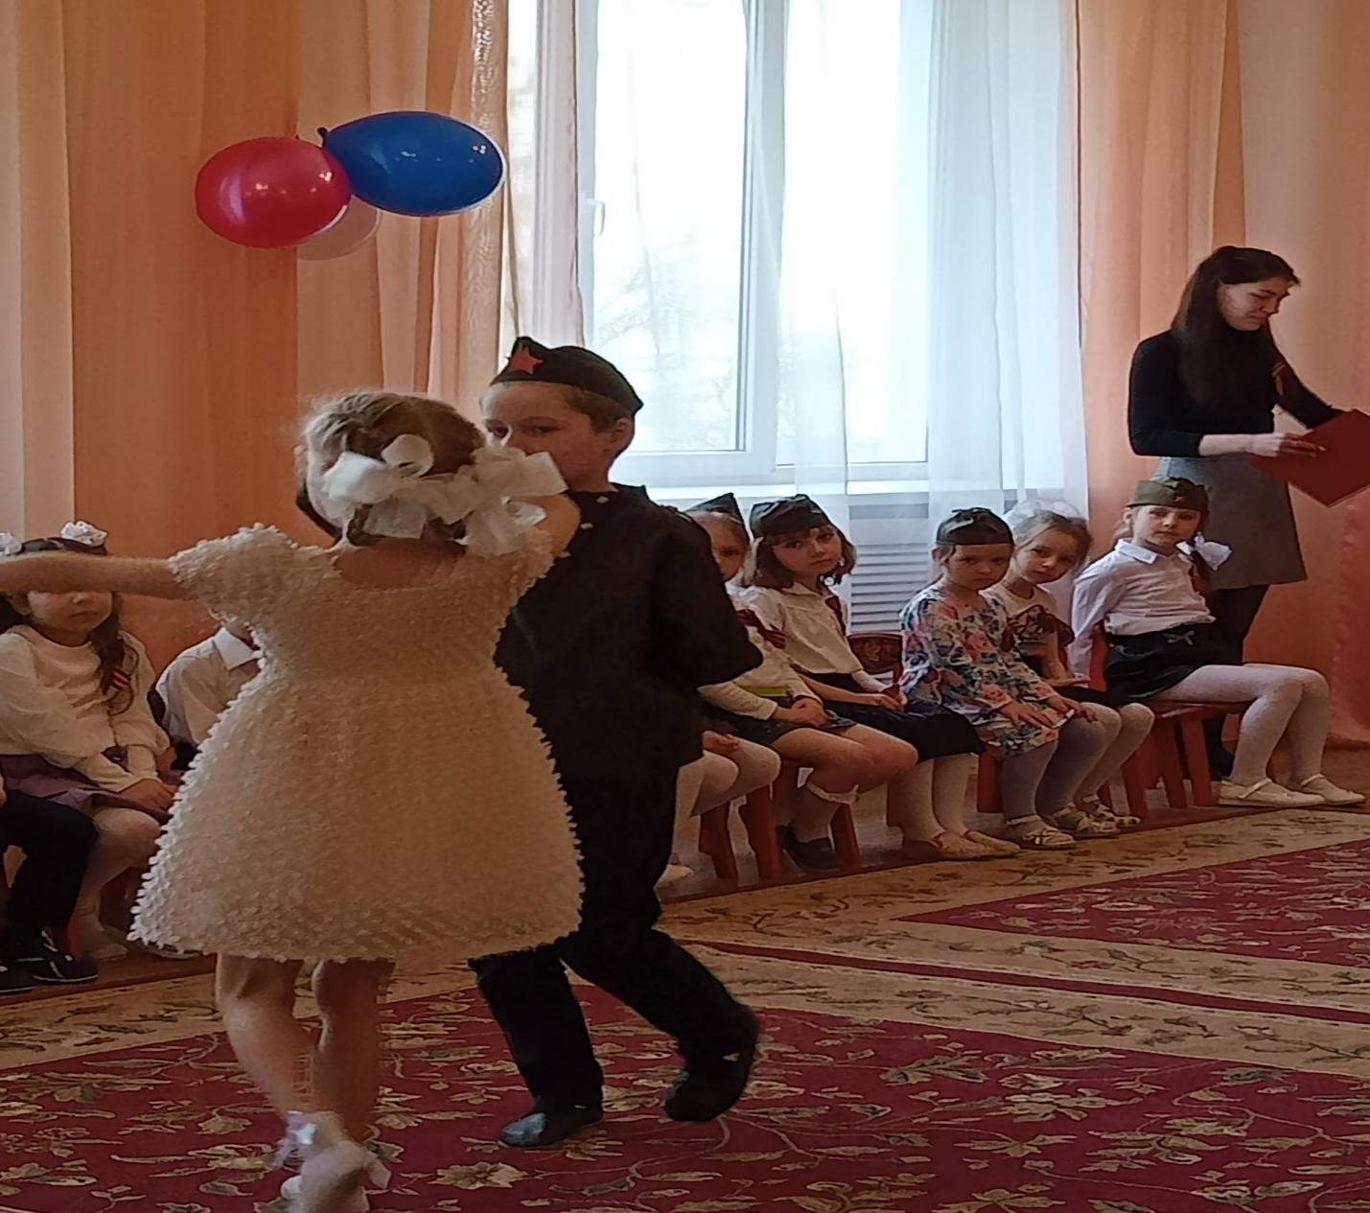

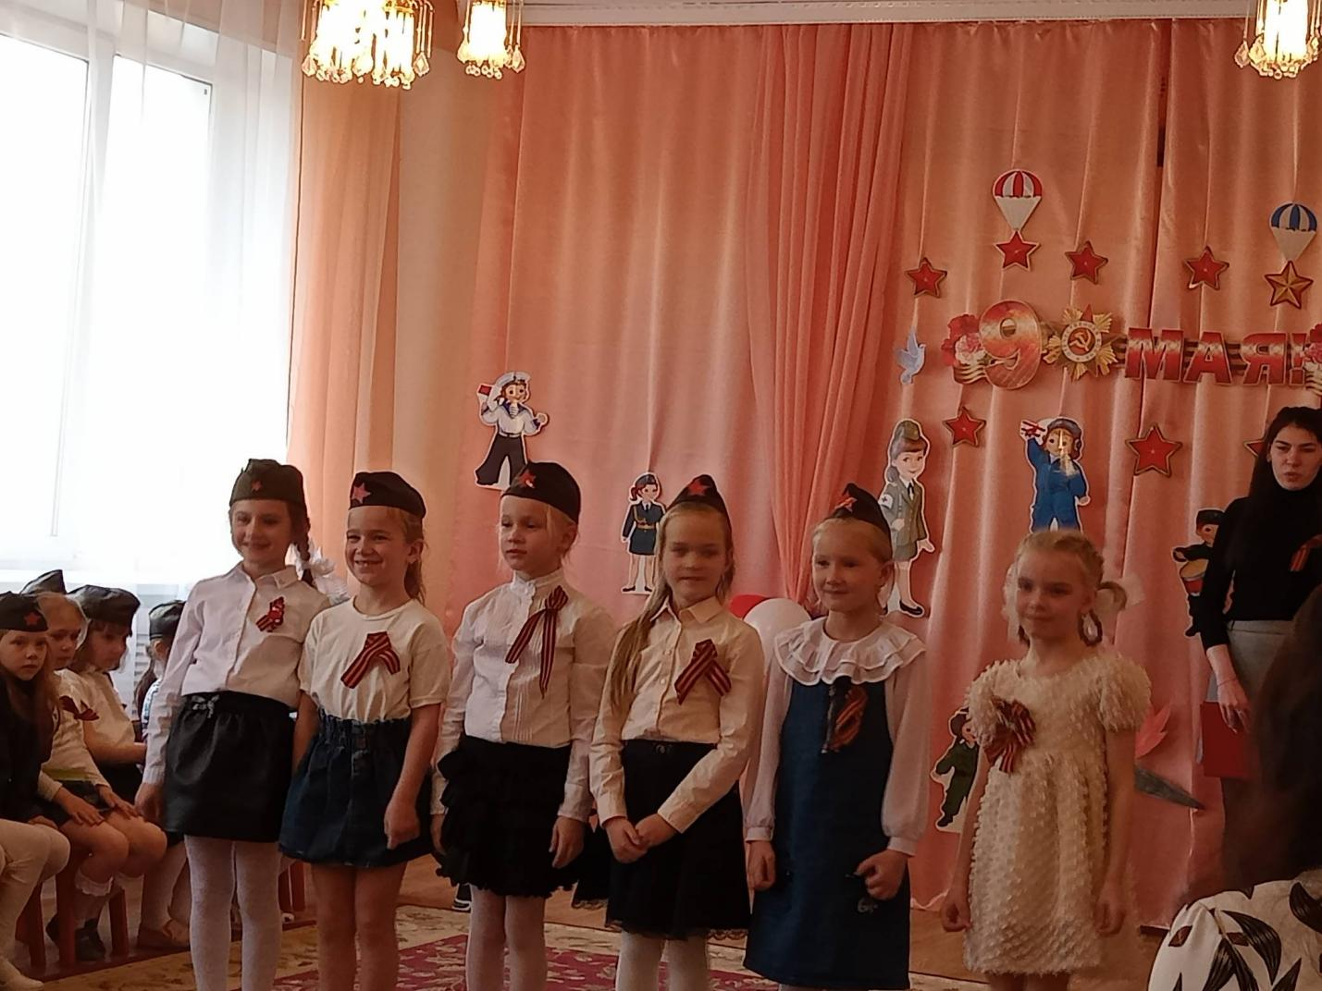

- Спортивный квест ко Дню Победы
Дата реализации: май

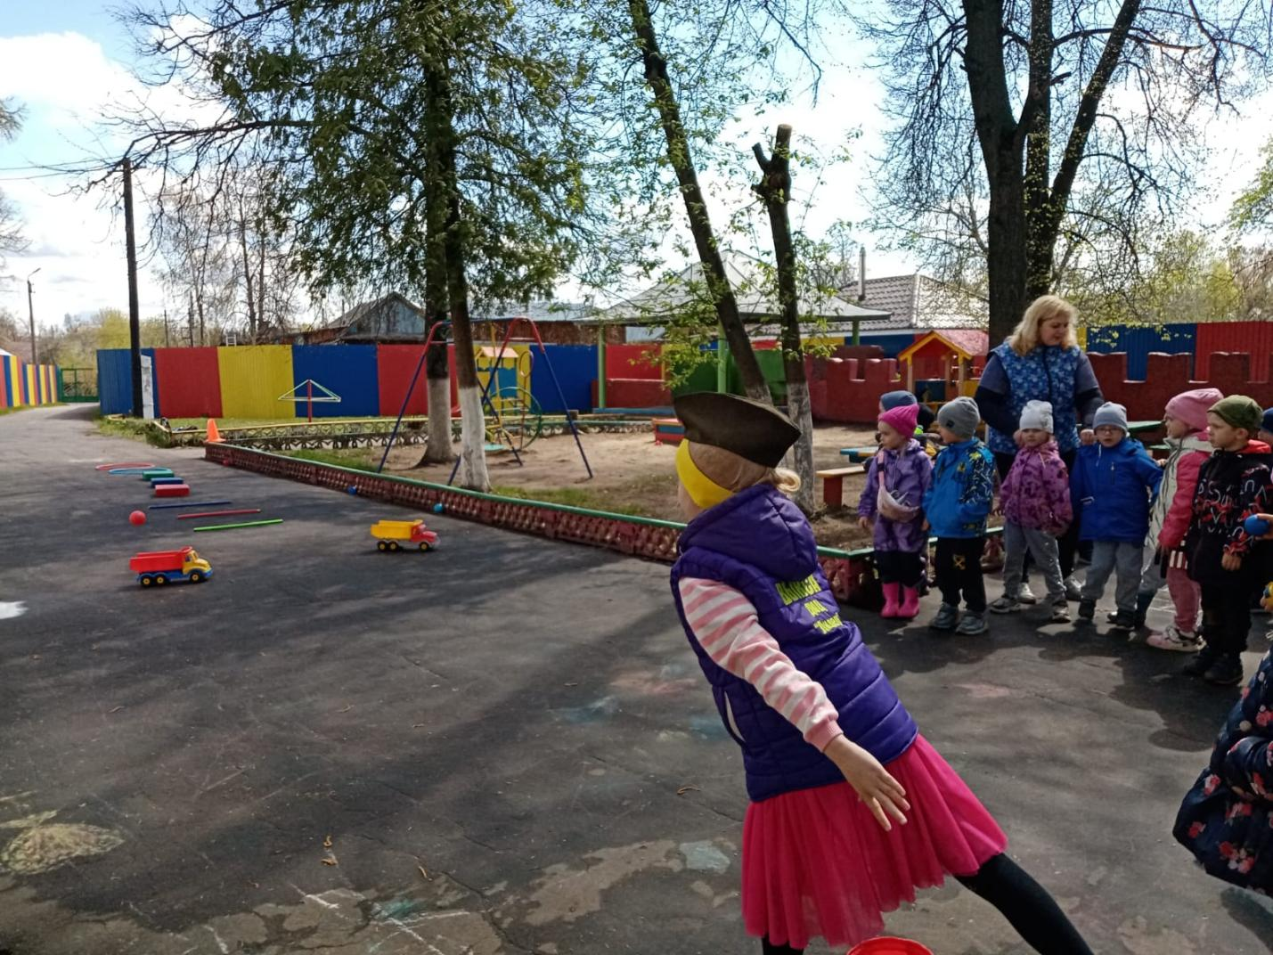

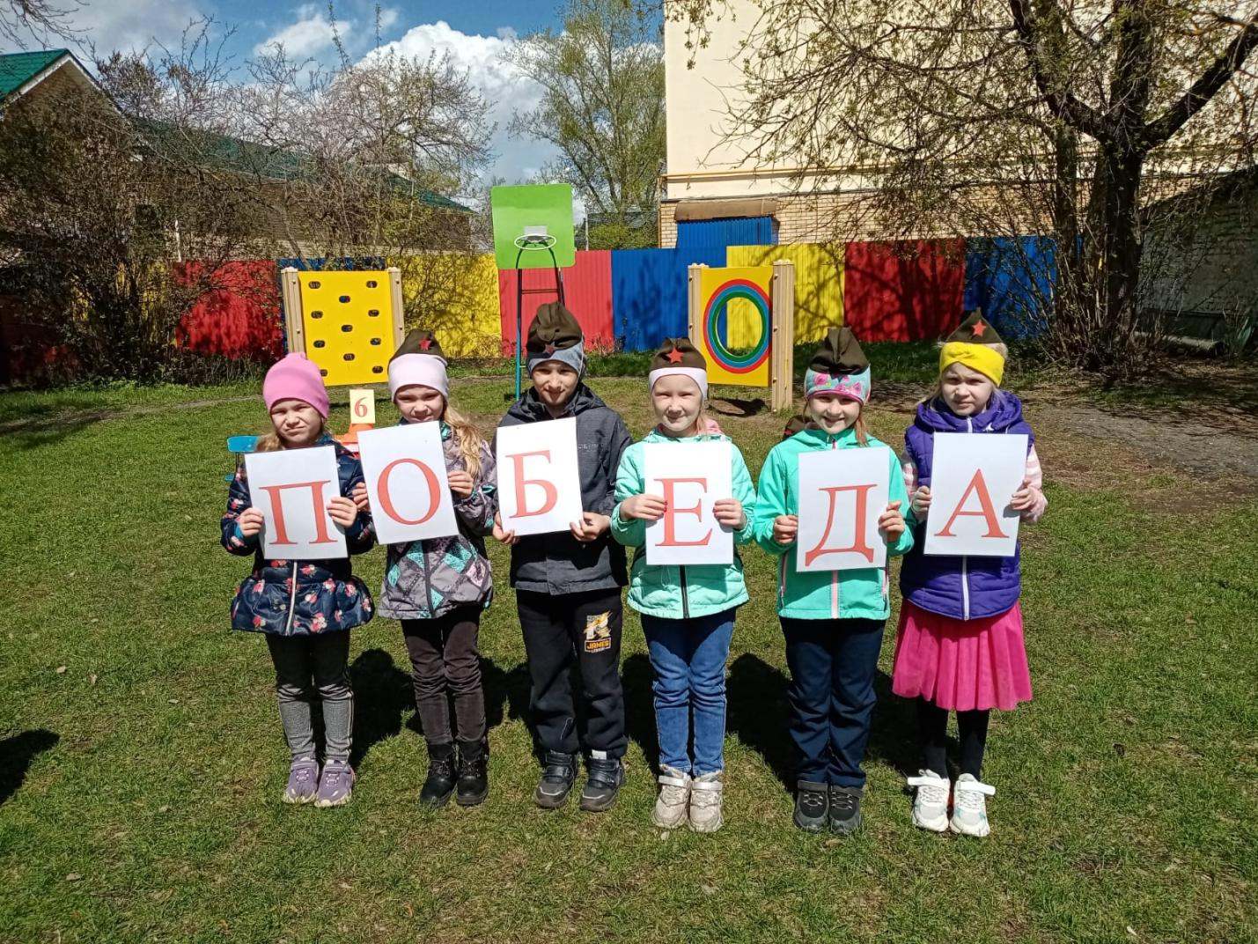

- Изготовление памяток по формированию ЗОЖ
Дата реализации: апрель-май
- 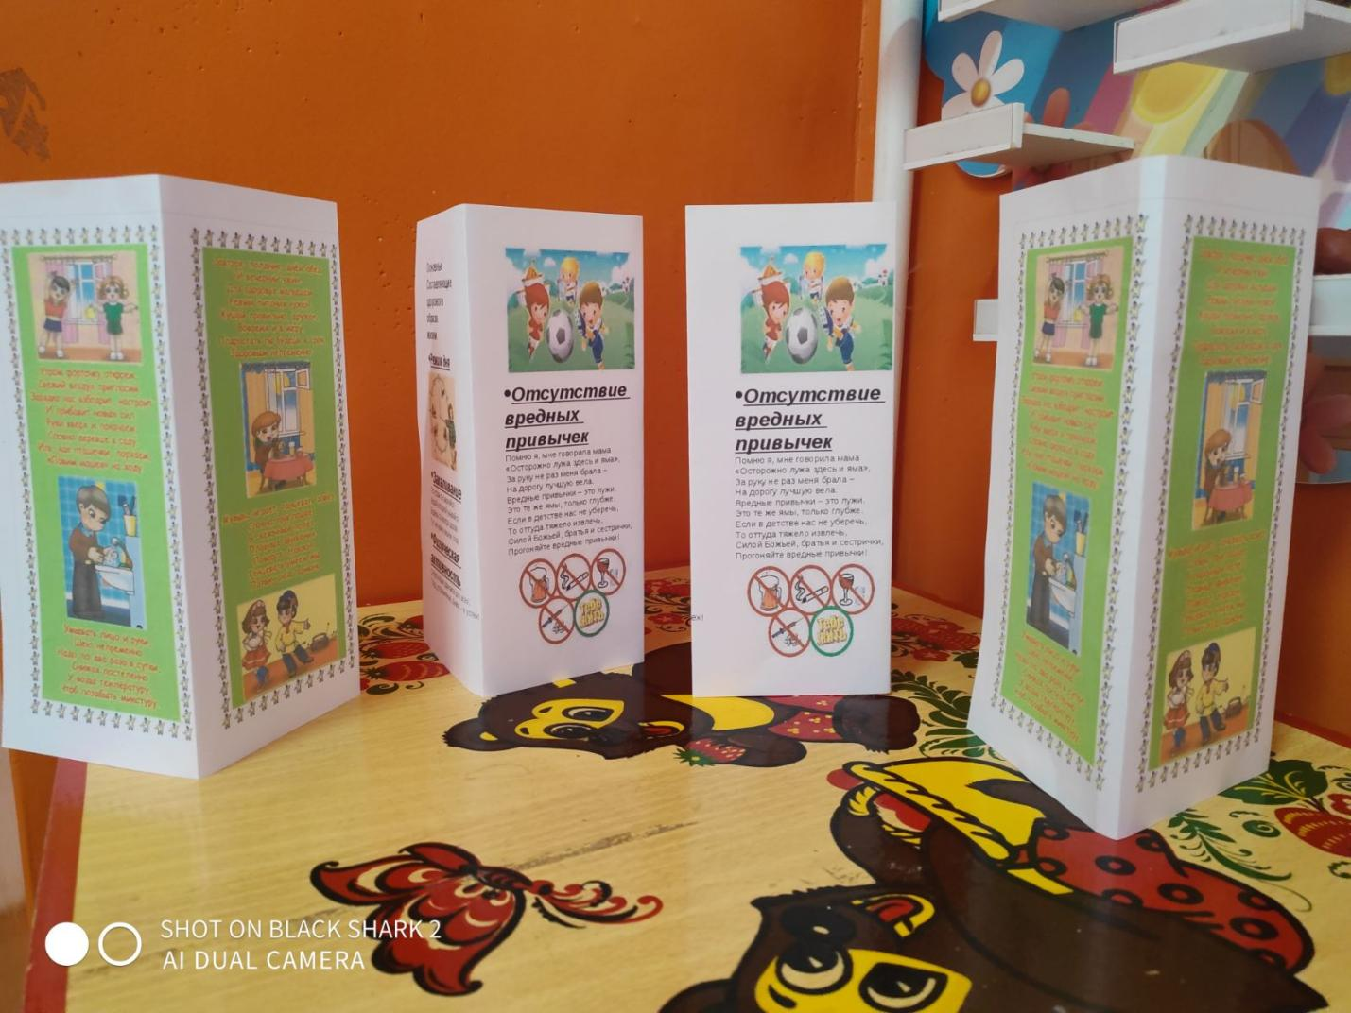

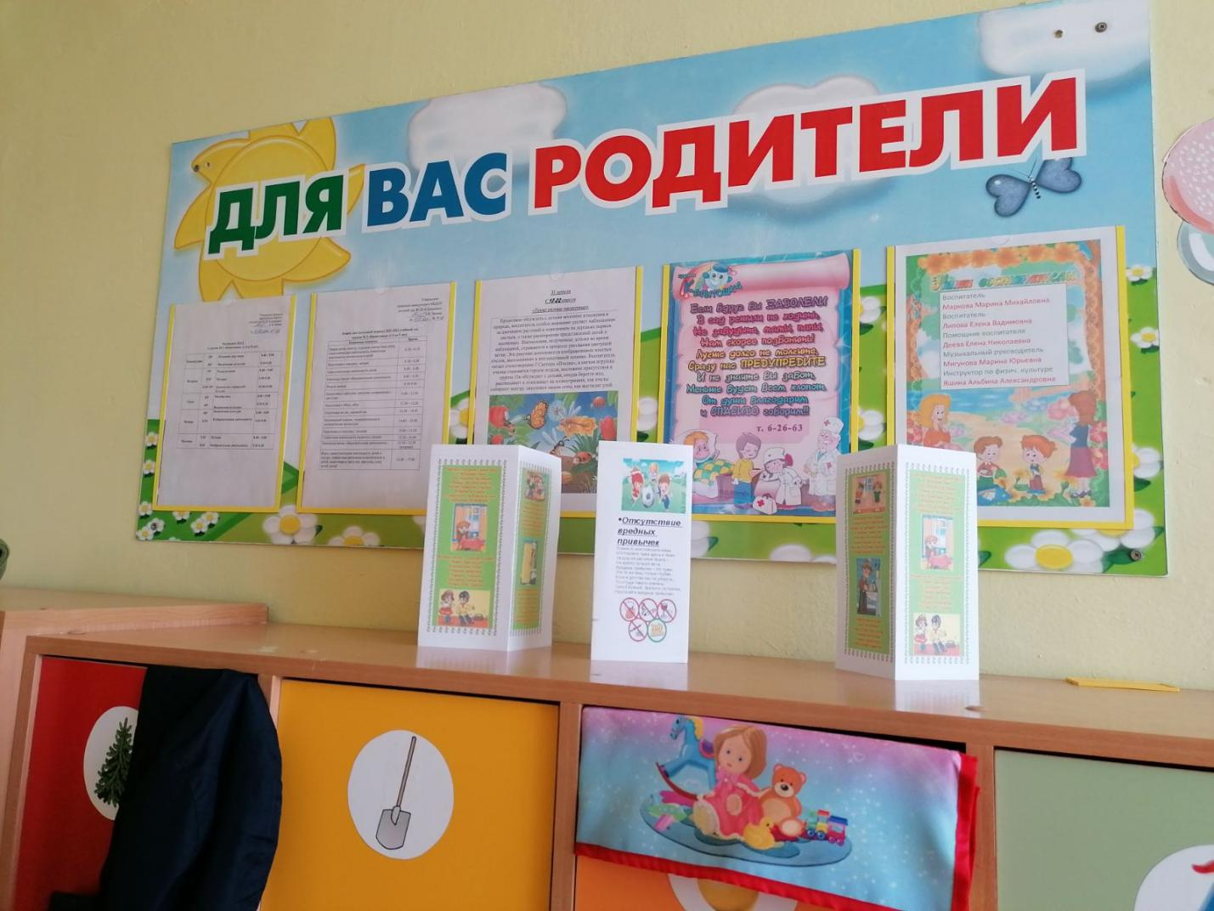

Заключительная часть
Продукт
- Методический материал о патриотическом воспитании дошкольников средствами физической культуры
- Встреча и беседа с инспектором ГИБДД г.Выкса
- Развлечение с родителями «Зимние забавы» .
- Физкультурное развлечение «Смелые и бравые солдаты»
- Беседа о традиционных Российских духовно-нравственных ценностях с сотрудником Отдела МВД России по г.Выкса
- Выставка рисунков «Мой любимый вид спорта»
- Победа в спортивном фестивале «Малышиада-2023»
8. Картотека игр ко Дню Победы
9. Фестиваль «Наследники Победы»
10. Распространение памяток по формированию ЗОЖ
11. Проведение спортивного квеста ко Дню Победы
Подведение итогов:
презентация проекта в конкурсах различного уровня, публикация проекта в сети интернет.
Таким образом, систематическая работа по патриотическому воспитанию посредством физической культуры и спорта, способствует формированию патриотизма у дошкольников. Совместная работа инструктора по физической культуре, воспитателей, детей и их родителей получает отличный результат.
Методические источники:
1. А. Я. Ветохина «Нравственно – патриотическое воспитание детей дошкольного возраста. Планирование и конспекты занятий. Методическое пособие для педагогов».
2. А. П. Казакова, Т. А. Шорыгина «Детям о Великой Победе», Москва 2010 г.
3. Л.А. Кондрыкинская Дошкольникам о защитниках Отечества: методическое пособие по патриотическому воспитанию в ДОУ, М. ТЦ Сфера, 2006г.
4. Т. А. Шорыгина «День победы». Москва 2010 г.
5. Государственная программа «Система патриотическое воспитание граждан Российской Федерации на 2011 – 2015 годы».
6. Александрова Е. Ю. «Система патриотического воспитания в ДОУ» - Волгоград. 2007год.
8. https://ped-kopilka.ru/blogs/blog73003/prekt-sportivno-patrioticheskoe-vospitanie-detei-doshkolnogo-vozrasta.html

